ЂАК ГЕНЕРАЦИЈЕ ЗА ШКОЛСКУ 2015/2016. годину
ПЕТРОВИЋ ЂУРЂИНА, 4/1
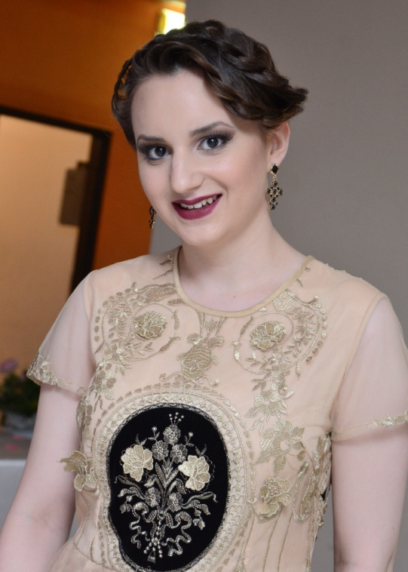
У данашње време, када сви углавном виде само своја права и занемарују своје обавезе, врло је лако постићи одличан успех. Међутим,услед деградације система вредности, велика већина ученика учи за оцену а не за знање. Чињеница да јој је знање на првом месту је оно што је Ђину издвојило и пресудило да буде Ђак генерације, али, такође, и најбољи пријатељ којег сам стекла током гимназијских дана.
Самим тим што је велики перфекциониста, она је увек тежила да разуме све до најситнијих детаља, да знање доведе до савршенства, без обзира која је област у питању. Свестрана је и јако добро организована, тако да неће ни радити нешто што не може да уради без иједне грешке. У том стилу је ушла и изашла из ове школе, не марећи за своје слободно време. Спремна је на одрицање, труд и рад па је сваком својом оценом и дипломом заслужила ово звање. Њена константна подршка и позитиван дух били су ту не само у лепим , већ и у оним најтежим тренуцима. Била је поред мене свакога дана да ме саслуша, као и ја поред ње да је смирим и кажем јој да ће све бити у реду.
Овог пута јој не честитам само титулу, већ и то што је остала своја у маси других људи, што јасно види свој циљ и пуном паром путује ка њему. Поред свих својих успеха у различитим областима током протеклих година, Ђина је један велики борац и добар човек спреман да увек помогне, без чега јој, уосталом, све те дипломе не би ни вределе.
Милица Стојиљковић, 4/2

